APOCALIPSIS
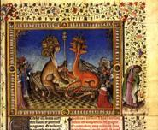
Ultimo libro de la lista del Nuevo Testamento. Escrito en estilo original y en forma de visiones y de metáforas, ofrece ciertas dificultades para la lectura y la interpretación. Con frecuencia se margina este libro, a pesar de la maravillosa riqueza que encierra.

El catequista debe mirarlo como a los demás libros: es fuente de revelación, esconde la Palabra de Dios, es Escritura sagrada.
Requiere una adecuada preparación su lectura. Y el empleo en la catequesis también reclama determinada preparación. Por eso es preciso leerlo con frecuencia y respeto y usarlo con afecto y discreción.
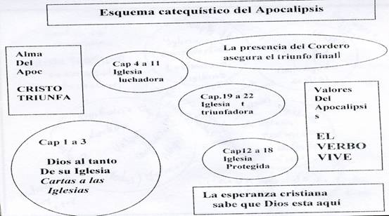
- Características

Su tono y forma responde a los textos y visiones de los Profetas, sobre todo de Daniel y de Ezequiel. Pero su intención es "revelar" signos de esperanza a personas creyentes que sufren y esperan ayuda divina.
La misma palabra significa, en griego, revelación (Apo-kalypso, yo descubro). Pero la idea que late en él es revelar a personajes ya iniciados en la vida cristiana algo que no se quiere que descubran los no iniciados, sobre todo los perseguidores y adversarios.
Es pues un libro adecuado a períodos de persecución y de peligro. Al menos, es la forma más generalizada de explicar su tono y lenguajes originales y diferentes de los otros textos del Nuevo Testamento.

- El Autor.

Se atribuyó siempre a Juan el Apóstol, en los momentos de persecución y cuando él mismo se hallaba desterrado en la isla de Patmos, en las costas de Asia, después de haber sido encarcelado y condenado a una caldera de aceite hirviendo en la cual logró sobrevivir.
Tal vez la persecución fue la represión de Vespasiano contra los judíos después de las destrucción de Judea (69-79). Patmos está entre las islas del Dodecaneso en el Egeo.
El escritor está allí "por causa de la Palabra de Dios y del testimonio de Jesús" (1.9). Otros piensan que los datos se acomodan más a la persecución de Domiciano a finales del siglo, lo cual también es posible.

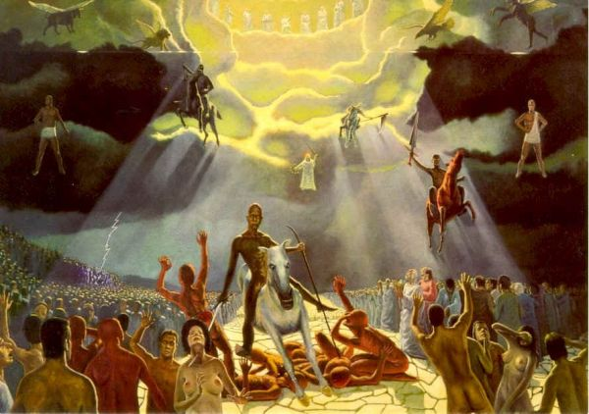

- Estructura.

Tiene una parte inicial sobre Cristo y la Iglesia (caps. 1 a 3) Se dan avisos de conversión para siete iglesias del Asia, con las que el escritor tiene relación de afecto y autoridad: Éfeso, Esmirna, Pérgamo, Tiatira, Sardes, Filadelfia y Laodicea (1.10-11).
- Existen la visión del cielo, escenario de la lucha angélica (c. 4), reflejo de toda lucha que acontece en la tierra.
- Vienen las luchas, las plagas, las destrucciones, (caps. 5 a 20), en donde se repasa toda la historia de la Iglesia, la pasada y la venidera.
- Se termina describiendo los nuevos cielos y la nueva tierra y la victoria final de los elegidos. (caps. 21 y 22)
Todo el libro está sembrado de visiones siempre simbólicas, en las cuales lo esencial es el triunfo final del Cordero y la llegada de la Jerusalén celestial. Los destinatarios captaban bien la intención.

5. El significado

Para entender el Apocalipsis hay que mirarlo como libro de consuelo para los perseguidos. Encierra un género dramático original.
Se multiplican las metáforas en un ambiente de lucha y de enemigos poderosos. En el fondo se pretende ayudar a los que se acobardan, pues los tiempos de lucha son para la victoria no para la huída: el triunfo y la recompensa final y la derrota de los mismos perseguidores es consolador.
Los primeros cristianos eran sensibles a la llegada del Salvador y el juicio de los adversarios de la fe. Por eso el Apocalipsis se mueven en ideas de lucha, riesgo, sufrimiento pasajero, pero de triunfo final de Dios y de su enviado Jesucristo.
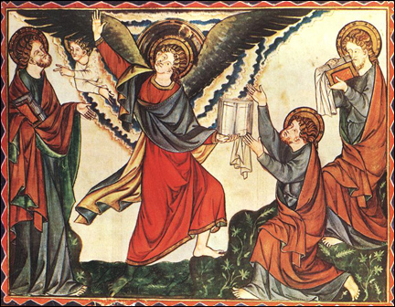
5. Forma literaria

Tiene forma de profecía: triunfo final cierto (1. 19), vida del cordero degollado (7. 9-17), liberación de la mujer y de su hijo (12. 1-12), etc.
Las metáforas son bellas en la forma, dinámicas en la escenografía, sugestivas en las insinuaciones, místicas y espirituales en el fondo, múltiples en las interpretaciones que se han dado por parte de los escritores cristianos de todos los tiempos.

Los cristianos, al principio, debieron leerlo con gran consuelo y como grito de esperanza en las persecuciones. Así hay que entenderlo siempre y recordarlo en la Iglesia de todos los tiempos.
En aquellos momentos se entendían mejor las insinuaciones, las visiones y las imágenes, sobre todo en el Oriente, en donde abundaban formas literarias similares en algunas religiones.
Pero en toda lucha de la Iglesia contra el mal resultará imprescindible, ilustrativo, consolador. Se debe seguir con esa visión y penetrar en ese espíritu. Los esfuerzos por entender esta lucha han generado sistemas de interpretación muy divergentes, pero ninguno puede presentarse como seguro y definitivo.
En nuestros días, Apocalipsis es altamente apreciado por su admirable calidad literaria, por sus fino análisis de las crisis de la verdad en la Historia del cristianismo, por su sublime dramatización de la lucha contra el mal, por sus visiones de Dios, de Cristo, de la Iglesia, de los adversarios, de los hombres todos del mundo.

- Valor para el Catequista

Son muchas y hermosas sus enseñanzas. El catequista debe usarlo con interés en su catequesis y familiarizar a los catequizandos, sobre todo mayores, son sus formas, contenidos, intenciones y recursos.
6.1. Variedad de valores

Entre otros muchos, podemos señalar algunos como ejemplo:
- El gran enemigo, el dragón (13. 1-8) que quiere luchar contra Cristo, el Cor d ero (13.11-16), siempre termina vencido por el Rey del cielo (13. 19-21).
- La Iglesia (cap. 12) es la mujer que sube del desierto y engendra hijos a los que persigue el dragón y a los que la Providencia de Dios protege llevándolos al desierto y dándoles alas para volar.
- El sufrimiento de los perseguidos es inevitable en un mundo en el que no hemos nacido para gozar. La sangre de los justos termina con la victoriosa procesión en el Reino eterno (19. 1-21).
- Los himnos del Apocalipsis son hermosos (4.11 a 5.12 y 19.1-7) son bellísimos y se prestan a comentarios excelentes en la catequesis.

6.2. Formas de uso

El catequista debe evitar usar el Apocalipsis con modos no concordes con su naturaleza y acaso con fórmulas incorrectas o estilos inapropiados:
- No es un libro de acertijos, en donde cada uno explica las cosas según sus ocurrencias.
- No es un libro de misterios, en donde nada tiene sentido y sólo se lee por curiosidad.
- No es un libro de sueños y de fantasías, en donde cada personaje responde a una realidad, aunque aparente.
- No es un libro que imite a los que se escribían sobre algunos dioses influyentes entre los romanos, al estilo de los enigmas de Delfos (santuario griego) o de los cultos de Isis (diosa egipcia).
Es otra cosa; y por lo tanto el uso, sobre todo en catequesis, debe discurrir por el camino normal en la Iglesia cuando usa la Biblia en su liturgia o en la promoción de la piedad de los fieles:
- el de la lectura serena.
- el de la reflexión humilde.
- el de la proclamación respetuosa.
- el de la comunicación con los demás.
- el de la aplicación a la propia vida.

6.3. Preparación para leerlo

Es más bien un libro con un género especial y original, propio en algunos ambientes del siglo I y hay que entenderlo en doble sentido:
- en lo humano, informándose de la literatura críptica y gnóstica del siglo I, a cuyo contexto pertenece de alguna forma.
- en lo religioso, prefiriendo en todo caso los comentarios e interpretaciones que los Santos Padres o los cristianos ilustrados de todos los tiempos han tratado de dar.
Lo que de ninguna forma debe hacer el catequista es mirar este libro sagrado con miedo, prevención o desconfianza. Y mucho menos usarlo de forma exótica como si de las profecías de Nostradamus se tratara. El Apocalipsis es la misma Palabra de Dios

- Catequesis del Apocalipsis

Las catequesis del Apocalipsis poseen su encanto original por la abundancia de figuras y de metáforas que emplea. Con los catequizando es conveniente seguir tres pasos en la presentación de los textos apocalípticos:
- Explicarlos en el contexto de la persecución de los primeros cristianos. Situarlos en el tiempo romano: leyes, confiscaciones, martirios.
- Implicarlos en relación a los demás libros del Nuevo Testamento y aludir a los valores que encierran los textos: confianza en Dios, triunfo de Cristo, elección de los miembros de la Iglesia, promoción de la esperanza, etc.
- Aplicarlos a la propia vida, personal o comunitaria, al igual que hacemos con las consignas de los Evangelios o con los consejos de las Epístolas.

Algunas catequesis hermosas del Apocalipsis son las siguientes:
- Mensaje del cordero 5.1 8.1
- Anuncios de esperanza 8.2 a 10.12
- La lucha y la victoria 12.1 a 13.18
- Compañeros del cordero 14.1 a 16.21
- Castigo de Babilonia 17.1 a 18.24
- Combates escatológicos 19.1 a 20.15
- Jerusalén futura 21.1 a 22.15

